Tuhat kilometriä alle 50 euron polttoainekustannuksilla
Tehokas uusi Ford Fiesta voi pienentää polttoainekustannuksia

Esimerkiksi Sveitsissä bensiinin hinta on noussut 28 % ja dieselin 32 % lyhyellä aikavälillä, tämän vuoden kesäkuusta elokuuhun. Itävallassa, Saksassa ja Espanjassa polttoaineen hinnat ovat nousseet lähes 10 % samalla ajanjaksolla.  Norjassa ja Italiassa sekä bensiinin että dieselin hinnat ovat Euroopan korkeimmat. Norjalaiset maksavat tavallisesta lyijyttömästä bensiinistä yli kaksi euroa litralta.  Ei siis ole ihme, että ihmiset etsivät autoa, jota he voivat ajaa harkitsevasti ja laskea, kuinka paljon se voi vaikuttaa heidän viikoittaiseen budjettiinsa.  Seitsemän litraa sadalla kilometrillä kuluttavan auton, jolla ajetaan 10 000 kilometriä, polttoainekustannukset ovat Ison-Britannian kaltaisessa maassa noin 1 240 euroa tämän hetken polttoainekustannuksilla laskettuna. Ainoastaan kolme vuotta sitten, globaalin laskusuhdanteen alussa, polttoainekustannukset olisivat olleet noin 377 euroa vähemmän, noin 868 euroa. Kymmenen vuotta sitten vuosittaiset polttoainekustannukset olisivat olleet lähes puolet pienemmät, noin 662 euroa.  Onko palkkasi lähes kaksinkertaistunut vuoden 2002 jälkeen? Luultavasti ei. | 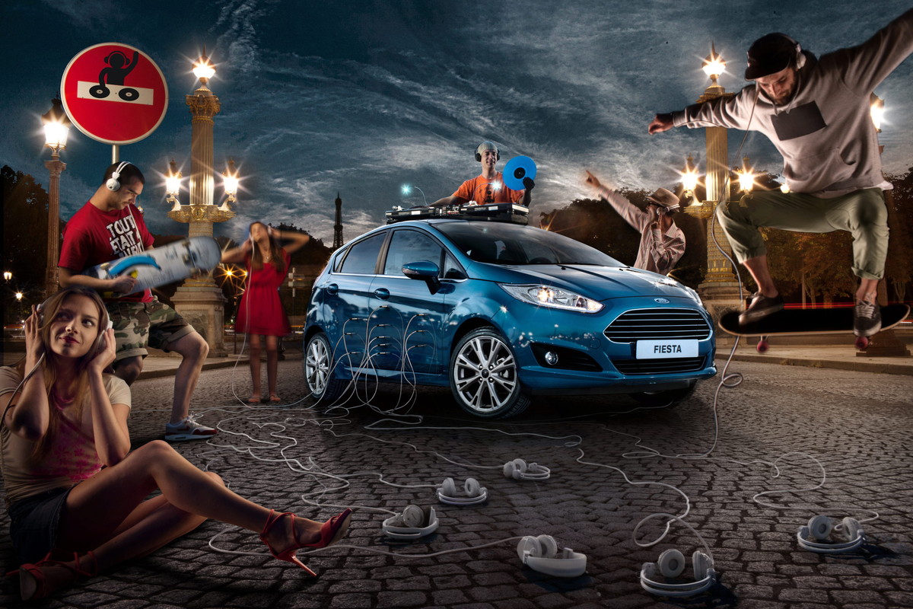  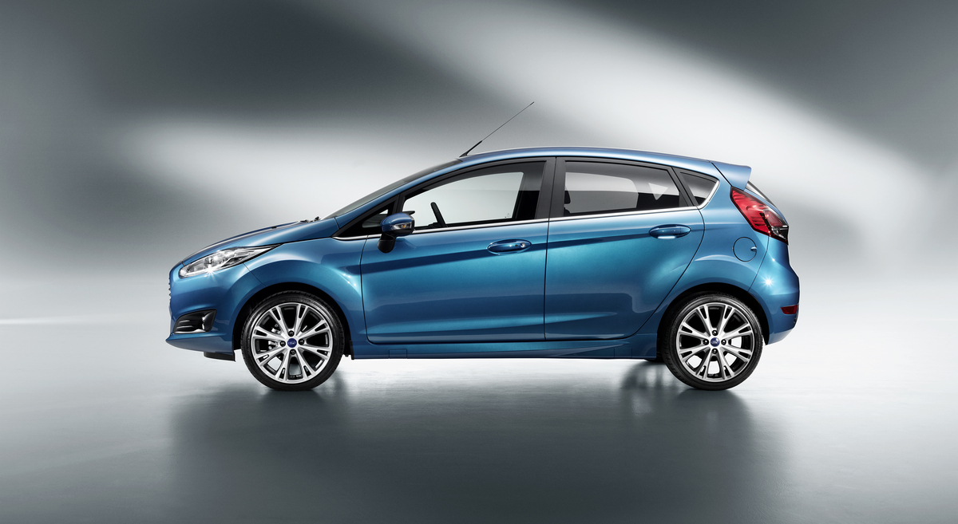
FORDIN VASTAUS TÄHÄN  Uusi Fiesta ECOnetic Technology -malli, jossa on Auto-Start-Stop sekä älykäs uudelleenlataustoiminto ja jonka CO₂-päästöt ovat ainoastaan 87 g/km.  Se kuluttaa polttoainetta vain 3,3 l/100 km. Tämänhetkisellä Euroopan keskimääräisellä dieselin hinnalla Fiesta ECOneticillä voisi ajaa 1 000 kilometriä vain 49,60 eurolla.  Bensiinimallit saavuttavat saman, kiitos Fordin vallankumouksellisen 1.0-litraisen EcoBoost-bensiinimoottorin, jonka saa myös uuteen Fiestaan. Se kuluttaa polttoainetta 4,3 l/100 km.  Kyseinen moottori sai vastikään vuoden 2012 “International Engine of the Year” -palkinnon. Palkitulla moottorilla varustetulla Fiestalla voisi ajaa 1 000 kilometrin matkan 69,10 eurolla.  Euroopassa dieselpolttoaine on bensiiniä kalliimpaa kolmessa Euroopan maassa 27:stä. Verrattuna suurempiin bensiinimoottoreihin, joissa on samat tehotasot, Fiesta 1.0 EcoBoost voi pienentää polttoainekustannuksia jopa kolmanneksen ajattavuuden kuitenkaan kärsimättä. | YKSITYISKOHDAT  Uusi Fiesta ECOnetic Technology -malli:  - 1.6-litrainen TDCi-dieselmoottori  - CO₂-päästöt 87 g/km  - Polttoaineen kulutus 3,3 l/100 km  - 1 000 km:n ajo maksaa vain 49,60 euroa  Uusi Fiesta 1.0 EcoBoost (125 hv)  - 1.0-litrainen EcoBoost-bensiinimoottori  - CO₂-päästöt 99 g/km  - Polttoaineen kulutus 4,3 l/100 km  - 1 000 km ajo maksaa vain 69,10 euroa  Mihin Fiesta ECOnetic Technology -malli kuljettaa sinut alle 50 eurolla?  Voisit ajaa 484 kilometriä Fiestan kotipaikasta Saksan Kölnistä Pariisiin, Euroopan romanttisimpaan pääkaupunkiin. 50 eurolla ostettu dieselmäärä toisi sinut myös takaisin Kölniin ja polttoainetta jäisi vielä ylikin.  Voisit myös ajaa polttoainemäärällä lähes koko Italian läpi, eteläisestä Leccestä pohjoisen Milanoon. Tällä 1 032 kilometrin matkalla A14-tietä pitkin sinun tulisi käyttää taloudellisen ajamisen vinkkejä, jotta saisit ajettua myös tuhannen kilometrin yli menevät 32 kilometriä.
TRENDIT  Polttoainekustannukset ovat saavuttamassa ennätyskorkeuden: sky news report | ULKOPUOLISEN ARVIO  “Olemme epäilemättä siirtyneet nakuttavista ja vanhoista dieselautoista eteenpäin, mutta olemme myös siirtyneet eteenpäin ajasta, jolloin diesel oli ainoa vaihtoehto taloudelliselle autoilulle. Neljässä tapauksessa kuudesta bensiinimoottori oli paras valinta kuljettajalle, joka ajaa noin 17 700 kilometriä vuodessa. Jos ajat tätä vähemmän, bensiinimoottorilla varustettu ajoneuvo on aina paras valinta.” – Mikä?

KUVIA  Fiestan etuosa  Fiestan takaosa  Fiestan sisätilat  Fiestan sivukuva | INFOGRAAFI  ECOnetic Technology:  Ford ECOnetic Technology

Kysymyksiä? Ota yhteyttä Riitta Saliniin, Oy Ford Ab | rsalin1@ford.com | (09) 351 700

